フィールドレポーター 2022年第1回調査
1地点の1種類ごとに
ご記入ください
「ヒガンバナは咲いていますか？」 調査票２
調査者氏名
1．調査日 2022年 月 日
2．ヒガンバナを見つけた場所
住所 市 ・ 町 町 ・ 丁目
地点の目印
（例…○○小学校の東30m街路樹の下、××寺の南100mの水田わき、◇◇公園内の花壇）
緯度経度（わかれば） 北緯 東経
＊ 35度45分16秒、35.75444度など。どの単位でも構いませんが、小数点の位置に注意！

３．その場所の環境 （１つに○）
① 林のそば ② 河川の堤防・土手 ③ 農地周辺（水田のあぜ・畑・農道脇・水路脇など）
④ 集落地（家近くの畑や草地・小道など） ⑤ 墓地・寺院の周辺
⑥ 都市的緑地（公園・広場・遊歩道・団地内・庭先など） ⑦ 道路の植込み・街路樹の下
⑧ その他（ ）

４．集団の大きさ（花茎の本数）
① 10本以下 ② 11～50本 ③ 51本以上 （幅 ｍ × 長さ ｍ）

５．花の観察（色と模様、小花数）
◇花の色
① 赤紅色 ② 白色 ③ 橙色 ④ 黄色 ⑤ 桃色 ⑥ その他（ ）
◇花弁の縁（ふち）や先端の色模様
① 模様なし ② 模様あり…具体的に
（例：縁が白色、裏側中央に紅色の太い縦すじ、ピンクと白のまだら模様）
◇1本の花茎につく小花数
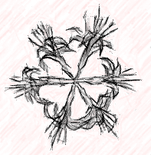
各花茎に、小花が何個ついていますか？その場所に、花茎が10本以下の場合は全部の花茎を、11本以上の場合は意図せずに選んだ10本を調べてください。下表の記入は、“正”の字画を書き足す方法（画線法）で、数を表してもらっても構いません。

4小花 | 5小花 | 6小花 | 7小花 | 8小花 | 9小花以上
本 | 本 | 本 | 本 | 本 | 花茎を上から見た図。  この図の小花数は６。  本

６．そのヒガンバナの種類は？
裏に続く
① わからない ② 野生のヒガンバナ ③ 園芸品種のヒガンバナ
④ シロバナマンジュシャゲ
７．花期の進行度合
下に示す①～④の成長段階の花茎が、それぞれ何本あるか、数えてください。その場所に花茎が10本以下の場合は全部、群生している場合は50㎝×50㎝くらいの方形内に生えているものについて、調べてください。 ＊（ ）内に“正”の字で記入しても可
④花茎の全部の小花
が開花済み
（ ）本
②総苞は開くが、
どの小花も未開花
（ ）本
①総苞に包まれた
つぼみ
（ ）本
③花茎の一部の
小花が開花
（ ）本

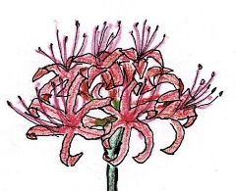
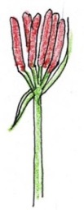
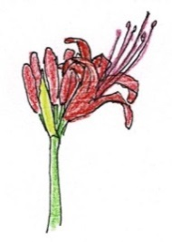
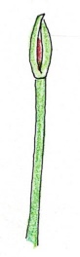
総苞
開花した小花
未開花の小花
総苞
小花

８．その場所での今年の咲き始めがいつか、わかりますか？
① わからない ② わかる： 月 日（頃）

９．調査で気がついたこと、不思議に思ったことなど、自由にお書きください。

【もし見かけたら】
ナツズイセンやキツネノカミソリなどの近縁種を見つけた方は、見つけた日、咲いていた場所と環境など、その場のようすを教えてください。

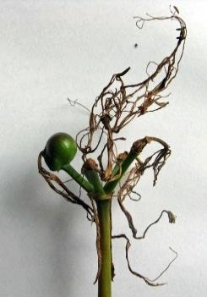
1つの小花で
種子を形成中
お願い

☆ 8月に咲いている赤色のヒガンバナを見つけた場合は、開花直前の若い小花から、雄しべの上半分（花粉が入っている葯）を1～2本採ってティッシュに包み、調査票と一緒に送ってください（花粉サイズが均一かどうかを顕微鏡で見ます）。

☆ 花が終わった後に、小花の基部にある子房（緑色の部分）が直径1㎝以上に膨らみ、種子を形成しそうなものがないかを、気にかけて見ていただけませんか。二倍体のヒガンバナは、9月終わりにはその中に黒い種子ができているそうです。一般的な三倍体のヒガンバナでは、10月終わりが種子形成の観察どきだと思います。

